報道関係者各位
2023年7月24日
アイ・ペアーズ株式会社

2023年7月28日（金）公開の映画
『王様戦隊キングオージャー アドベンチャー・ヘブン』で活用される
バーチャルプロダクションの制作・運用をアイ・ペアーズが担当
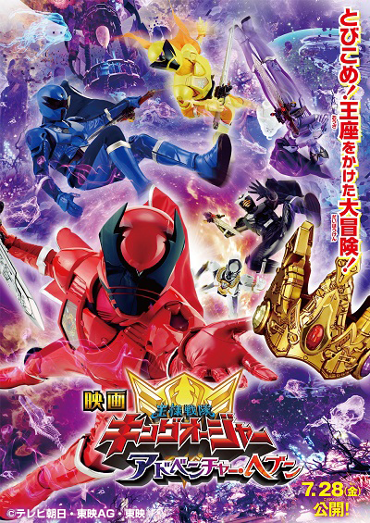

アイ・ペアーズ株式会社（本社：東京都新宿区、代表取締役社長：伊藤 衛）は、2023年7月28日（金）より公開の映画『王様戦隊キングオージャー アドベンチャー・ヘブン』で活用されているバーチャルプロダクション制作において、TV放送中の『王様戦隊キングオージャー』に引き続き、背景などのCGアセット制作、撮影現場でのゲームエンジンおよびカメラトラッキングシステムの運用ディレクション・オペレーションを担当いたします。

■撮影におけるバーチャルプロダクションの運用ディレクション・劇中CGなどを担当
映画『王様戦隊キングオージャー アドベンチャー・ヘブン』では、撮影の中でカメラトラッキングとリアルタイム合成を駆使したバーチャルプロダクションによる「実写のヒーローがバーチャルの異世界で戦う」という映像表現にチャレンジしております。
当社では「バーチャルプロダクション」サービスの取り組みとして、下記の技術協力を行っております。

・CGアセットデザイン、モデリング、ゲームエンジンのプロジェクト制作（トウフ国）
・撮影現場でのゲームエンジンおよびカメラトラッキングシステムの運用ディレクション・オペレーション
・運用環境にアジャストしたゲームエンジン内のシステム開発

TV放送中の本編はもちろん、今回の映画『王様戦隊キングオージャー アドベンチャー・ヘブン』もスーパー戦隊ファンの皆様にきっとご満足いただけるエンターテインメントをお届けいたします。ぜひ映画館の大スクリーンで迫力ある映像をお楽しみください！

■アイ・ペアーズ「バーチャルプロダクション」紹介ページ
https://i-pairs.co.jp/service/virtual-production/

■アイ・ペアーズ「3DCG映像制作サービス」サービスページ
https://i-pairs.co.jp/service/3dcg/

■映画『王様戦隊キングオージャー アドベンチャー・ヘブン』ストーリー
シュゴッダム国のコーカサスカブト城では、戴冠の儀式が始まろうとしていた。そう、ついにギラ・ハスティーがシュゴッダムの王となる日が来たのである！他国の王様たち、ヤンマ、ヒメノ、リタ、カグラギも一堂に会し、新国王誕生の瞬間を迎えようとしたその時──1人の女性がギラの前に現れる。
“死の国＝ハーカバーカ”の案内人を務める彼女によると、どうやら新たな国王が即位する際、シュゴッダムの国王はハーカバーカへ赴き、ご先祖様からシュゴッダムの真の歴史を聞かなければならないという。ジェラミーも参戦し、ギラたち6人のハーカバーカへの大冒険が始まる！

■映画『王様戦隊キングオージャー アドベンチャー・ヘブン』公式サイト
https://geats-ohger-23movie.com/

■映画『王様戦隊キングオージャー アドベンチャー・ヘブン』上映情報
2023年7月28日（金）より、全国の映画館で上映いたします。
上映予定の映画館・スケジュールについては下記ページをご確認ください。
https://toei-screeninginfo.azurewebsites.net/theaterlist/02910

※本作は映画『仮面ライダーギーツ 4人のエースと黒狐』との2作同時上映となります。
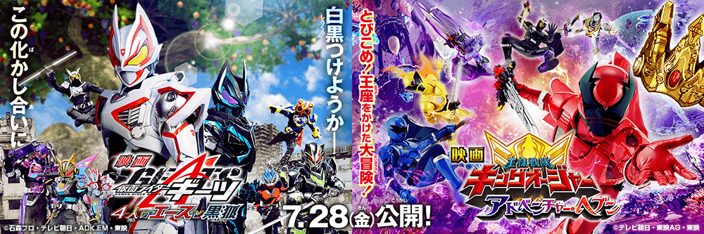

■スーパー戦隊シリーズ『王様戦隊キングオージャー』について
本作は圧倒的な強さの象徴である≪王様≫がヒーローとなって平和を守る物語。さらに5人のヒーローとともに人々を守るため敵と戦うのは≪昆虫モチーフのロボ≫。【5人の王様×昆虫ロボ】というスーパー戦隊シリーズ史上初の組み合わせ、そして3Dで制作された各国の舞台とLEDウォールを使用したバーチャルプロダクション技術により、いまだかつてない壮大なスケールでヒーローたちの戦いを描くファンタジー大作です。
守護神が宿る最強国「シュゴッダム」の“自称”王様・クワガタオージャー（レッド）、テクノロジーの国「ンコソパ」の国王・トンボオージャー（ブルー）、芸術と医療の国「イシャバーナ」の女王・カマキリオージャー（イエロー）、氷雪の国「ゴッカン」の国王・パピヨンオージャー（パープル）、農業の国「トウフ」の殿様・ハチオージャー（ブラック）が、チキューの人々に襲い掛かる敵・地帝国「バグナラク」に立ち向かいます。

そしてスーパー戦隊でおなじみのロボについて、本作は昆虫型機械生命体≪シュゴッド≫として登場します。この昆虫モチーフのシュゴッドは、かつてチキューを守っていた守護神。各国の王様たちは、オージャカリバーを介してシュゴッドと交信しながら国を守り続けています。
クワガタオージャー（レッド）のシュゴッドは≪ゴッドクワガタ≫、トンボオージャー（ブルー）のシュゴッドは≪ゴッドトンボ≫、カマキリオージャー（イエロー）のシュゴッドは≪ゴッドカマキリ≫、パピヨンオージャー（パープル）のシュゴッドは≪ゴッドパピヨン≫、ハチオージャー（ブラック）のシュゴッドは≪ゴッドハチ≫。さらに、≪ゴッドテントウ≫≪ゴッドクモ≫≪ゴッドアント≫と、シュゴッドが合体すると、王様たちが乗る最強ロボ≪キングオージャー≫が誕生！
『王様戦隊キングオージャー』は、テレビ朝日系列で毎週日曜午前9:30から放送中！

■スーパー戦隊シリーズ『王様戦隊キングオージャー』テレビ朝日公式サイト
https://www.tv-asahi.co.jp/king-ohger/

■スーパー戦隊シリーズ『王様戦隊キングオージャー』東映公式サイト
https://www.toei.co.jp/tv/king-ohger/index.html

■アイ・ペアーズ株式会社について
アイ・ペアーズは、最先端のマルチメディアコンテンツを一元提供する「デジタルコンテンツ特化型クリエイティブカンパニー」です。音楽・音声・映像制作や3DCG等、コンテンツ制作の豊富な実績に加え、既存サービスの多言語対応やサービス企画／システム開発にも対応。DX（デジタルトランスフォーメーション）に関する様々なお客様のニーズにお応えするプロフェッショナルサービスを、高品質かつリーズナブルな価格設定でご提供しています。
ホームページ：https://i-pairs.co.jp/
Twitter：https://twitter.com/ipairs

弊社リリース内容についてのお問い合わせは下記までお願いいたします。
--------------------
アイ・ペアーズ株式会社
担当：営業部 広報グループ
住所：〒169-0075 東京都新宿区高田馬場4-3-7 KSビルB1F
TEL：03-5937-6726（平日10時～18時）
E-Mail：pr@i-pairs.co.jp
URL：https://i-pairs.co.jp
--------------------

